**Εργασία Προπτυχιακού -Εκφώνηση**

Να γίνει υλοποίηση μιας εφαρμογής πρόχειρων σημειώσεων «Notes» όπως αυτή που απεικονίζεται στην εικόνα που ακολουθεί.



Υλοποιήστε action listener ο οποίος θα υποστηρίζει τις ακόλουθες λειτουργίες:

* Στο **Filename/Path** δίνεται το όνομα της νέας σημείωσης που θέλετε να δημιουργήσετε.
* Στο βασικό παράθυρο (text area) μπορείτε να γράψετε το κείμενο που αποτελεί το περιεχόμενο της νέας σημείωσης που επιθυμείτε να δημιουργήσετε.
* Με το κουμπί **Create**, o κώδικας θα αποθηκεύει το περιεχόμενο της νέας σημείωσης σε ένα αρχείο με επέκταση «.txt».
* Με το κουμπί **Open**, o κώδικας θα αναζητεί και θα ανοίγει το περιεχόμενο της σημείωσης που έχει σαν όνομα το Filename/Path.
* Με το κουμπί **Delete**, ο κώδικας θα αναζητεί και διαγράφει το αρχείο της σημείωσης που έχει σαν όνομα το Filename/Path.
* Με το κουμπί **Clear**, αρχικοποιείται το γραφικό περιβάλλον και είναι έτοιμο για την δημιουργία/άνοιγμα μια νέας σημείωσης.
* Τέλος στο μη –τροποποιήσιμο πεδίο κειμένου με ετικέτα **«Message Box»** Θα πρέπει να εμφανίζονται κατάλληλα μηνύματα για τυχόν εξαιρέσεις, αλλά και για τις ενέργειες που ολοκληρώθηκαν επιτυχώς όπως για παράδειγμα: **MessageCreated, MessageOpened, MessageDeleted.**

**Αποτελέσματα της υλοποίησης**

Γράφω το path και πατώντας create δημιουργεί το αρχείο Elina.txt.

C:\Users\heaven\Desktop\Elina.txt

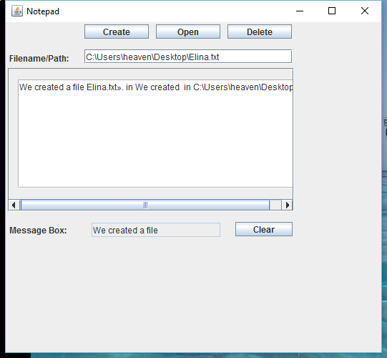

Μπορούμε να δούμε αναλυτικά τα δεδομένα που πληκτρολογήσαμε για το αρχείο.

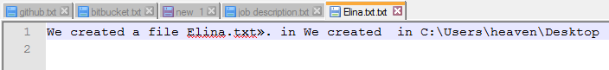

* Με το κουμπί **Open**, o κώδικας αναζητεί και θα ανοίγει το περιεχόμενο της σημείωσης που έχει σαν όνομα το Filename/Path.

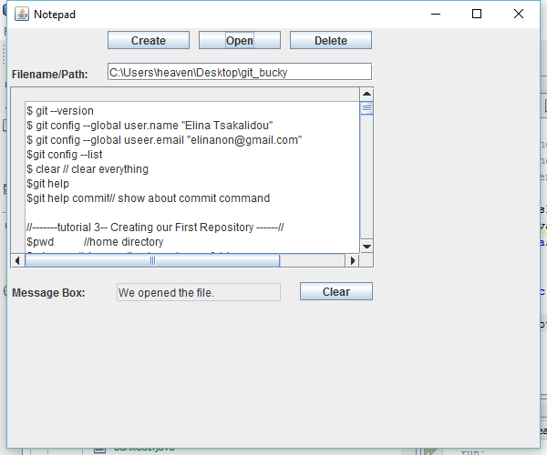

* Με το κουμπί **Delete**, ο κώδικας θα αναζητεί και διαγράφει το αρχείο της σημείωσης που έχει σαν όνομα το Filename/Path.

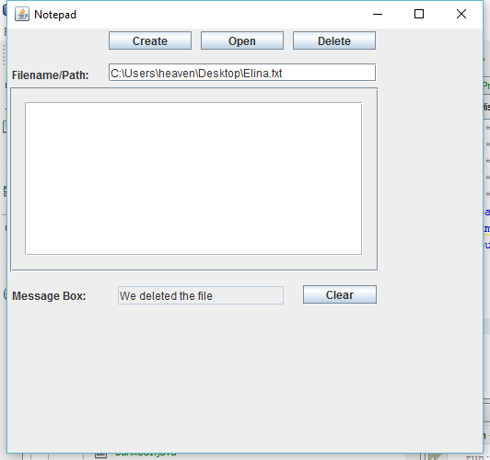

* Με το κουμπί **Clear**, αρχικοποιείται το γραφικό περιβάλλον και είναι έτοιμο για την δημιουργία/άνοιγμα μια νέας σημείωσης.

